Variáveis e tipos primitivos

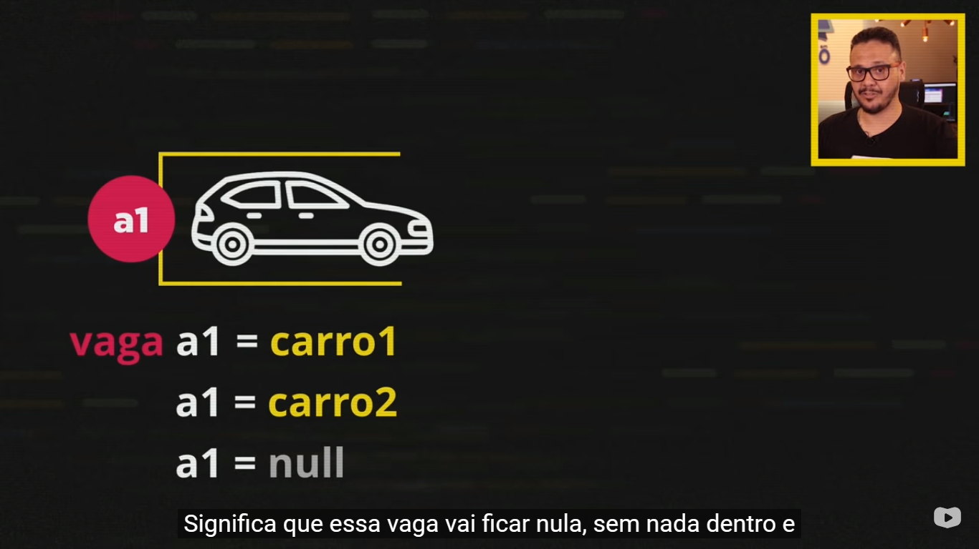

* A palavra “null” quer dizer que a variável vai ficar nula, ou seja, sem nenhum valor.

A memória do computador é como se fosse um estacionamento, o que muda é que ao invés de um carro, seriam “dados”.

* Assim como no estacionamento, no JS, é necessário delimitar os espaços na memória

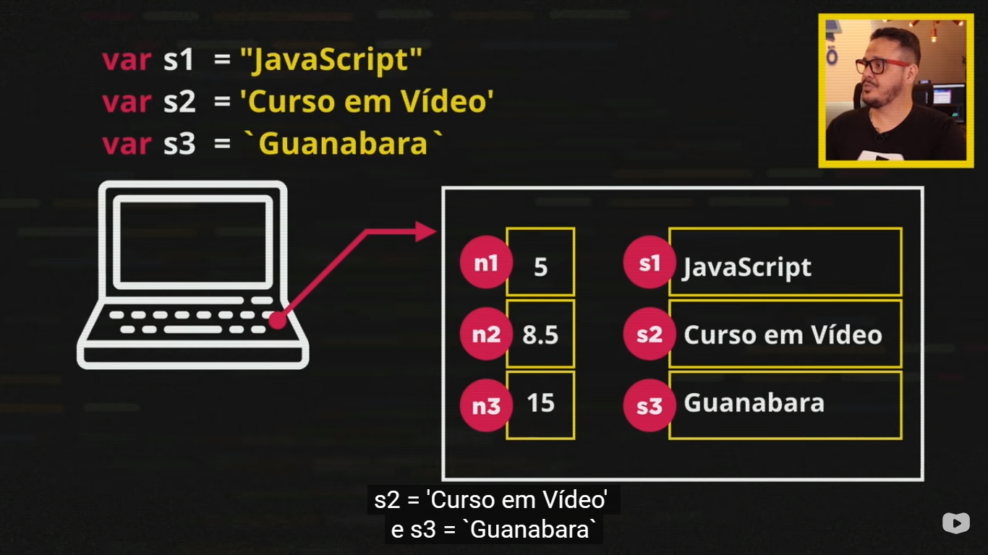

O nome das variaves se chama identificador:



* O JS tem 3 tipos primitivos primordiais de dados: boolean, string, number.
* Os outros tipos primitivos são:

infinity, not a Number (NaN),null, undefined, object, array (é um vetor), function

o comando typeof nos mostra o tipo primitivo da variável